題目(一)：實作Rod Cutting Problem

參考資料：課本第15.1節

程式規格：

1. 輸入：其格式如下：

k

p1p2…pk

其中k為一正整數，p1,…,pk為k個分別以一格空白區隔之正整數序列，pi代表長度為i之rod之價格。

2. 輸出：將長度為k之rod分段，所能得到之最大價格，與其切割方法。輸出格式如下：

P

q

k=i1+i2+…+iq

其中P為最大價格、q為該鐵條分得之段數，(i1,i2,…,iq)為其分法。

輸入範例(共3例)：

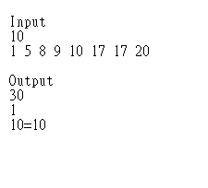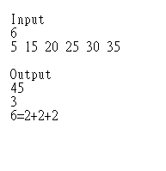

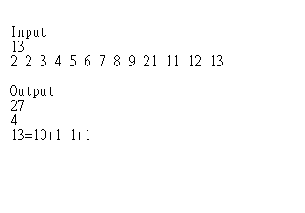

補充說明：

1. 參數之範圍為k小於等於100。